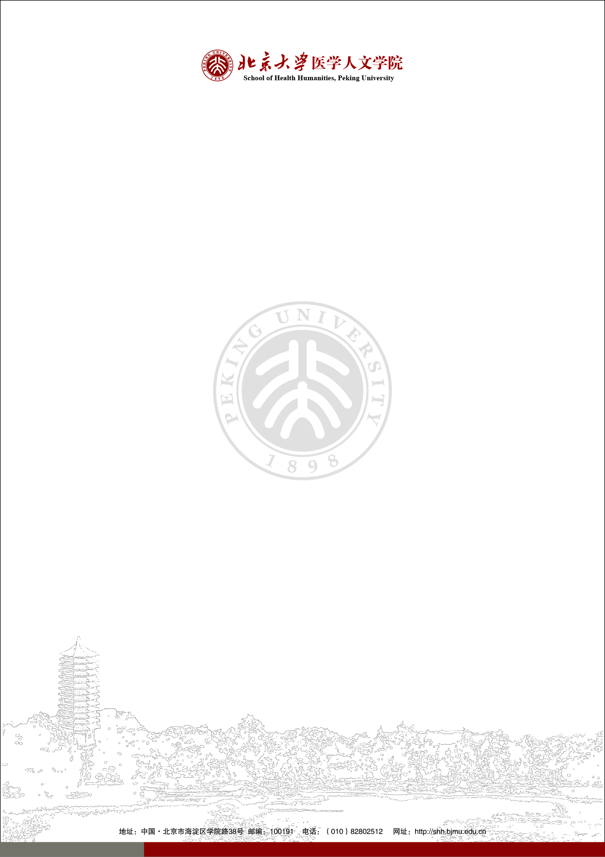**邀 请 函**

中华人民共和国驻XXX大使馆/使领馆：

北京大学XXX学院拟邀请XXX教授来我校开展学术访问，访问时间为X年X月 X日至X年X月 X日。

XXX，国籍：，性别：，护照号：，出生日期：，现任XXX大学教授，现申请为其办理“F”访问签证。（如需要多次入境，请注明每一次拟入境的时间和次数）

（如果有随行家属，请单列家属信息，包括姓名、性别、护照号码、出生日期和与外专的家属关系）

XXX教授是XXX领域的研究专家，来校将作XX学术报告/开设XXX课程，并将与XXX学院师生开展一系列学术交流与合作研究，进一步深化我校与XXX大学的合作。其来校费用担负情况请简要描述。

恳请协助办理为盼。

XXX (签名/签章)

XXX学院教授/院长/副院长

北京大学医学人文学院

北京市海淀区学院路38号

邮箱：

电话：

北京大学医学人文学院

年 月 日